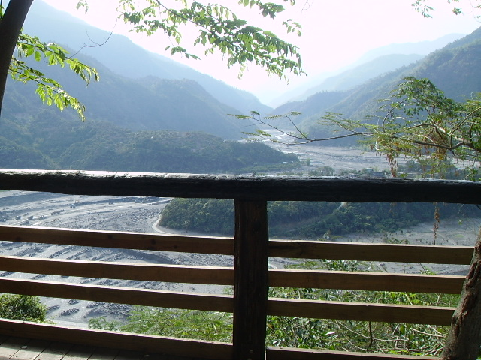
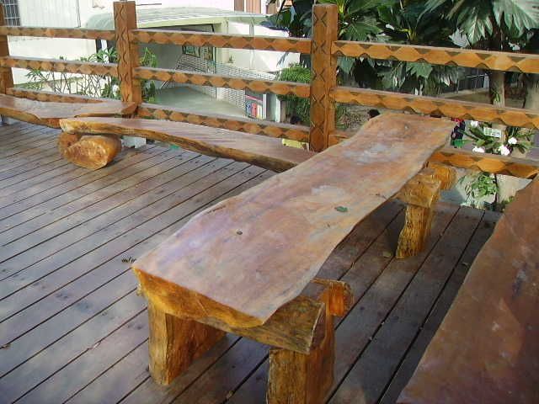
樹屋遠眺隘寮溪美景
樹屋提供良好的休憩與學習的場所
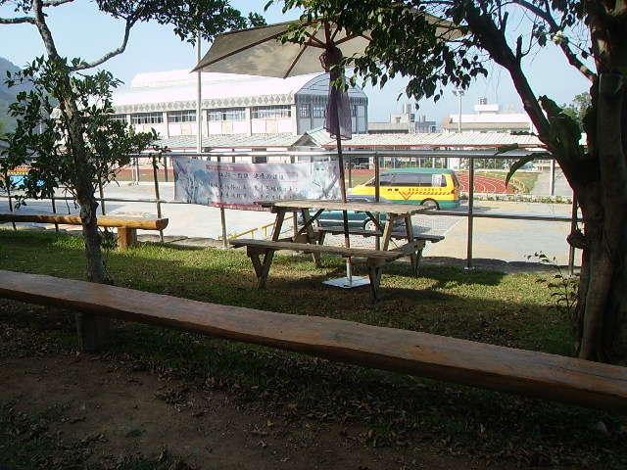
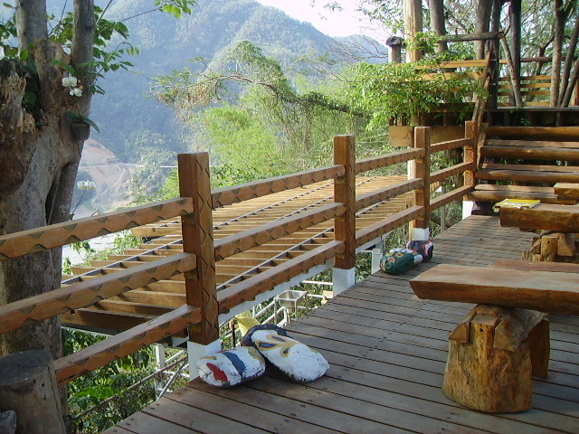
樹屋提供良好的休憩與學習的場所

漂流木製成椅子供休憩及閱讀用

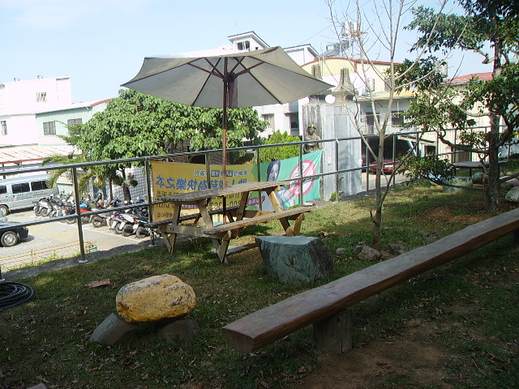
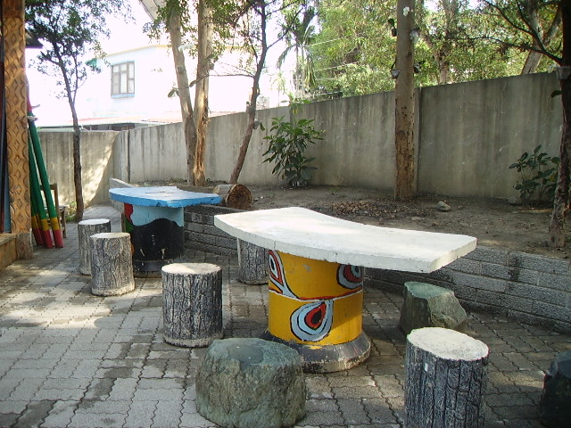
漂流木製成椅子供休憩及閱讀用

石椅搭配原住民琉璃珠的圖騰供休憩及閱讀用

